参赛队号：2015****

LED闪光灯电源（H题）
设计报告

LED闪光灯电源

摘 要

在使用电池供电的便携设备中，很多时候是通过直流升压电路获得所需要的高电压。这些设备例如照相机中的闪光灯。本次设计要求是将电池的电能转化为恒流输出，设计核心部分为DC/DC稳流电压变换器，DC/DC电压变换完成不同直流电压值的变换，电压变换后通过恒流控制电路实现恒流输出。本设计电路由DC/DC电压变换模块、控制模块、模式选择电路、恒流控制模块、保护电路、报警电路等组成。

关键词：直流升压电路 DC/DC 恒流输出

目 录
一、 引言 1
二、 方案设计 1
2.1设计思路 1
2.2总体方案 1
2.3方案论证与比较 1
2.3.1DC/DC变换器方案论证与比较 1
2.3.2主控芯片选择方案 2
2.3.3恒流控制电路方案论证与比较 2
2.3.4模式选择方案论证与比较 3
2.4部分硬件电路设计 3
2.4.1DC/DC电源变换器 3
2.4.2恒流控制电路 4
2.4.3报警电路与保护电路 4
2.5程序软件流程图 4
三、 设计实现 5
四、 测试 5
五、结论 6
六、附录 7

引言
设计并制作一个LED闪光灯电源。该电源的核心为直流-直流稳流变换器，它能将电池的电能转换为恒流输出，驱动高亮度白光LED，设计的电源同时具有升压、恒流两种功能。升压部分通过DC/DC实现，升压后的输出电流易受干扰不稳定，需要设置稳流控制电路。整个电路具有两种输出模式，一种连续输出模式，一种脉动输出模式，电流大小可设定不同的控制档位，负载电阻变大，当输出电压高于设定值时有过压保护和报警功能。本设计的DC/DC恒流变换器能量转换效率高，输出电流200mA输出电压10V时输出效率应高于80%。

方案设计
2.1设计思路
本系统设计能够将电池的输入电压进行升压，升压后通过进入模式选择电路，由主控系统控制模式选择，选择模式后进入恒流控制电路，经过恒流的电流最后输入到负载端，负载端接取样电路，当负载变化造成电压超出限定幅值时，取样电路取样后送控制保护电路同时发出警报。
2.2总体方案
如下图所示，是本次LED闪光灯电源的电路框图。
本系统核心部分为DC/DC变换器，输入电源一路经过DC/DC变换器升压后进入模式选择模块，用户通过按键控制主控电路切换不同输出模式，选择后电流通过恒流控制电路实现恒流输出，最后输出接入负载，输入电源另一路经过变压后作为辅助电源给整个设计电路供电。主控电路由主控芯片与数模转换电路组成，实现通过软件对硬件电路调控。

输入电压3.0~3.6V

DC/DC
变换器
模式选择
恒流控制电路
负载

主控电路

辅助电源

2.3方案论证与比较
2.3.1DC/DC变换器方案论证与比较
根据设计要求，我们需要把3.0V~3.6V的输入电压转化为10V的输出电压，因此需要把低电压输入升压成高电压输出。直流电压升压有两种方法，一种是非隔离型DC/DC，另一种是隔离型DC/AC/DC。
方案一、采用非隔离型DC/DC。非隔离型DC/DC变换器优点是效率高、可输出大电流、静态电流小。非隔离型电路即根据电路形式的不同，可以分为串联开关变换器和并联开关变换器两种基本形式，其中串联开关变换器是降压式DC/DC变换器，并联开关变换器是升压式DC/DC变换器。
方案二、采用隔离型DC/AC/DC。隔离型DC/AC/DC变换器主要由逆变器、高频变压器和和整流器组成。基本工作原理是输入电压经过逆变器转化为较高频率的交流电压，由高频变压器将高频交流电压转换为所需要的交流电压，最后通过整流得到直流电压。隔离型DC/AC/DC变换器框图如图2(见附录）所示。
从电路设计程度上来说，方案一主要控制端是一个开关管，外围电路所需元器件较少，设计简单易于实现，方案二电路设计由逆变电路、变压电路、滤波电路等组成，设计较复杂难以实现。方案一中，电路存在输入与输出总有一个公共点，方案二则利用高频变压器将这个公共点隔离，采用方案二设计的电路会比较安全，不过由于我们的输出直流电压都在安全电压范围内，不会对人体造成伤害。所以我们选择方案一作为DC/DC变换器方案。

2.3.2主控芯片选择方案
方案一、选用STC89C52RC作为该系统的主控芯片。
方案二、选用STC12C5A60S2单片机作为该系统的主控芯片。
方案一的芯片功耗高、运算速度低、需要外接AD采样电路才可以对负载端采样，方案二芯片低功耗、高速运算，内置集成ADC，可直接实现采样，整体性能远高于方案一芯片。所以我们选用方案二。

2.3.3恒流控制电路方案论证与比较
恒控制电路采用恒流源概念。恒流源的实质是利用器件对电流进行反馈，动态调节设备的供电状态，从而使得电流趋于恒定，只要能够得到电流，就可以有效形成反馈，从而建立恒流源。一般而言，按照恒流源电路主要组成器件的不同，可分为晶体管恒流源、场效应管恒流源、集成运放恒流源三种。
方案一、采用一只恒流二极管。优点是电路构造简单，缺点是恒流二极管的恒流特性并不是非常好，电流规格比较少，无法满足设计精度要求。
方案二、采用两只同型号的三极管，利用三极管相对稳定的be电压作为基准。这种恒流源简单易行，但是即使是相同型号的三极管其be电压也存在个体差异，因此并不适合精密度的恒流要求。
方案三、采用一个集成运放恒流源，集成运放输出端接一个电阻后接入三极管，但是由于三极管易后产生BC电流分量，因此采用场效应管来避免三极管be电流分量造成的误差。这种电路可以输出几百mA以上的稳定电流。
方案一、方案二受选用元器件的严格限制，无法满足精度要求。方案三用运放与一个场效应管设计的稳流电路，利用运放的反馈调节功能，使用场效应管代替三极管避免了不必要的be极间电流分量，能够很好地实现稳流功能。因此，我们采用方案三作为本设计稳流控制电路的方案。

2.3.4模式选择方案论证与比较
模式选择模块的设计是为了实现脉动输出，并且使设计的电源能够进行恒流模式与脉动输出模式切换。
方案一、采用555芯片自激振荡产生一个占空比为1/3的脉冲波作为信号源，用来控制DC/DC模块与恒流模块之间开关的通断从而使整个设计具备脉动输出模式。但是555芯片产生的脉冲波频率、占空比不易调控，脉动波频率较高。
方案二、采用AD9850芯片作为信号源，由主控系统芯片发出指令控制AD9850产生满足设计要求的脉冲波。此方案需要给整个系统接入AD9850模块。
方案三、采用主控系统单片机直接输出信号控制开关的导通与闭合，使整个电路具备脉动输出模式，脉冲周期可设定，脉冲个数可设定等功能。该方案程序设定相对简单，与方案二比较减小了功耗。
方案一由于产生的是高频脉冲波，调节电路较为困难，故不采用。方案二AD9850芯片在3.3V供电时功耗155mW，整个模块接入后增大了整个电路的功耗，作为电源设计应尽可能减少电源内部功耗，增加输出效率。方案三由于我们选用STC12C5A60S2单片机做主控芯片，能够通过单片机输出高低电平控制场效应管的通断，避免了前两种设计方案产生的功耗。因此，我们采用方案三作为模式选择方案。

2.4部分硬件电路设计
2.4.1DC/DC电源变换器
原理如图1（见附录）所示。当开关管导通时，能量从输入电源流入，并储存于电感L中，由于开关管导通期间正向饱和管压降很小，故这时二极管VD反偏，负载由滤波电容C供给能量，将C中储存的能量释放给负载。当开关管截止时，电感L中电流不能突变，它所产生的感应电势阻止电流减小，二极管VD导通，电感中储存的能量以及输入电压通过二极管VD、给电容C充电，并供给负载。
在开关管导通的t_{on}期间，能量储存在电感L中，在开关管截止的t_{off}期间，电感L释放能量，补充在t_{on}期间电容C上损失的能量。开关管截止时电感L上电压跳变的幅值是与占空比有关的，t_{on}愈长，L中峰值电流大，储存的磁能愈大。所以，如果在t_{on}期间储存的能量要在t_{off}期间释放出来，那么，L上的电压脉冲必定是比较高的。假定开关管没有损耗，并联变换器电路在输入电压U_{i}、输入电流I_{i}下，能在较低的输出电流I₀下，输出较高的电压U₀。
当开关管导通时，忽略管子的导通压降，电感L上的电压为输入电压U_{i}，并且电流线性上升，当开关管截止时，则L中的电流线性下降，而在稳态，t_{on}期间L中电流的增量应等于t_{off}期间电流的减量，则输出电压与输入电压的关系由下式决定。
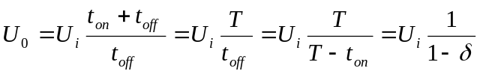
其中 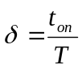
由式上式可知，当改变占空比δ时，就能获得所需的上升的电压值。由于占空比δ总是小于1，所以，U₀总是大于U_{i，。}
2.4.2恒流控制电路
我们设计的恒流控制电路由场效应管、集成运放OP07、电压反相器组成。如图3（见附录）所示。场效应管的漏极D与DC/DC电压输出端相连，栅极G与集成运放输出端相连。利用电压反相器使集成运放的四号引脚为负电压，从而保证集成运放能够输出负电压控制场效应管断开。在场效应管源极S串接一个电压采样电阻将电压反馈到集成运放负向输入端，当输出负载端电流减小时，场效应管源极电位减小，集成运放负向输入端电压减小，使集成运放输入电压增大，输出电压增大，场效应管栅极电压增大，从而使负载端输出电流增大，反之当负载输出端电流增大时，通过电压负反馈，又会使输出电流减小，最终使负载输出端恒流输出。
2.4.3报警电路与保护电路
报警电路如图4（见附录）所示，主控芯片检测到负载两端电压超过限定幅值时，主控芯片控制三极管导通，触发蜂鸣器发出警报。
保护电路如图5（见附录）所示，主控芯片检测到发在两端电压超过幅值时，控制场效应管与继电器同时断开后，DC/DC转换器输出不能传到恒流控制电路，从而起到保护作用。
2.5程序软件流程图

开始

初始化

电流选择
连续
连续/脉动输出模式选择

脉动
周期选择
连续脉冲/脉冲串输出模式选择
脉冲串

设置脉冲个数
否
连续脉冲

确认输出

是
结束

设计实现
1.出现问题：在输出电流200mV。输出电压10V时效率达不到80%。
原因：由于在DC/DC升压电路环节使用的是XL6009升压直流电源变换器芯片，它的频率为400kHz，输出效率达不到设计要求。
解决办法：更换DC/DC升压电路环节的升压直流电源变换器芯片为B6285y,该芯片频率高达1.2MHz，优化电路布局，最后负载输出端效率达到设计要求。
2.出现问题：模式选择部分一开始采用一个场效应管串联接入DC/DC电路与恒流控制电路之间，接入后可以实现连续/脉动两种输出模式选择，但是连续输出模式的输出效率降低了。
原因：场效应管串联接入电路产生了功耗，降低了输出效率。
解决办法：利用了继电器的工作特性，电路图如图5（见附录）所示，连续输出模式下，继电器不工作，DC/DC升压输出通过继电器3、4脚进入恒流控制电路；切换模式时主控系统通过三极管控制继电器工作，3、4脚断开，P2.1端口控制场效应管开关实现脉动输出。这样连续输出模式下场效应管不接入电路，不会造成输出效率降低。
3.出现问题：通过两个按键加减进行档位切换时，没有指示部分来判断切换到了哪一个档位。
解决办法：一开始想到是接指示灯，通过指示灯的亮与灭来判断切换到了哪一个档位，但是后来在测量中发现，接上指示灯后整个电源的转换效率变低了，这是因为指示灯产生了功耗。后来，通过增加了按键的个数，每一个按键对应一个档位，在按键旁边贴上档位标签，这样实现指示功能且没有产生额外功耗。

测试
1、测试使用仪器和设备
序号 | 名称 | 数量
1 | 万用表 | 2
2 | 电源台 | 1
3 | 滑动变阻器 | 1
4 | 示波器 | 1
2、测试方法
（1）电流测试：在电源输出端串接万用表（测电流）与滑动变阻器，将滑动变阻器调至50Ω，选择100mA档输出时，记录测量数值，调节滑动变阻器并观察电流是否变化。同理测试150mA和200mA电流档。
（2）效率测试：在LED闪光灯电源输入端接入电源台并串接一个万用表（测电流），在LED闪光灯电源输出端串接滑动变阻器，将滑动变阻器调至50Ω。计算公式 η=P_{OUT}/P_{in}×100%
（3）脉动输出测试：在输出端接入等效电阻，选择脉动输出模式，设定周期并确定输出，将示波器接地端接在输出负端，示波器探头接输出正极，观察示波器正占空比、周期、上升时间、下降时间并记录。
3、测试数据

表格1 电流测量数据
测量电流值（mA）  电压（V）  设定电流（mA) | 3.0 | 相对误差 | 3.6 | 误差
100 | 99.98 | 0.02% | 99.99 | 0.01%
150 | 149.97 | 0.03% | 150.05 | 0.05%
200 | 199.97 | 0.03% | 199.85 | 0.15%
300 | 299.89 | 0.11% | 299.78 | 0.22%
450 | 449.84 | 0.16% | 449.11 | 0.89%
600 | 599.32 | 0.68% | 599.01 | 0.99%

表格2效率测量数据
输入电压 | 输入电流 | 输出电流 | 等效负载电阻 | 效率
3.0V | 811.37mA | 199.97mA | 50Ω | 82.3%
3.6V | 652.67mA | 199.85mA | 50Ω | 85.4%
表格3脉动输出测量数据
周期（ms） | 占空比 | 占空比误差 | 间歇电流（uA） | 脉冲上升时间（us） | 脉冲下降时间（us）
10 | 33.2 | 0.13% | 712 | 75 | 10
30 | 33.4 | 0.06% | 689 | 82 | 7
100 | 33.1 | 0.23% | 703 | 83 | 11
- 测试结果分析
通过对测量结果分析，规定输入电压和输出电压范围内，误差小于2%；输入电流200mA，输出电压10V时，效率达到86%；脉动输出模式输出占空比相对误差小于2%；电流峰峰值相对误差小于5%，满足设计各项指标要求。

五、结论
经过本次设计，我们从知道题目后分析讨论形成统一设计思路，确定方案并验证方案可实施性；从电路总体结构框图设计，到局部电路精准实现，将每一部分合理衔接，最终使设计的电路满足设计各项要求。在设计过程中我们发现，由于杜邦线内阻相对较大，使用杜邦线将各部分电路连接后的测试结果输出效率达不到要求，后来我们对电路进行优化，采用雕刻PCB板的方式将整个电路集成到一块电路板上，这降低了整个电路的功耗，输出效率得到了明显的提升，从而达到要求。本次竞赛极大的锻炼了我们各方面能力，经一步加强了我们对电源设计的理解，认识到团队合作的重要性，我们以后会继续努力，提升自己的技能与知识水平。

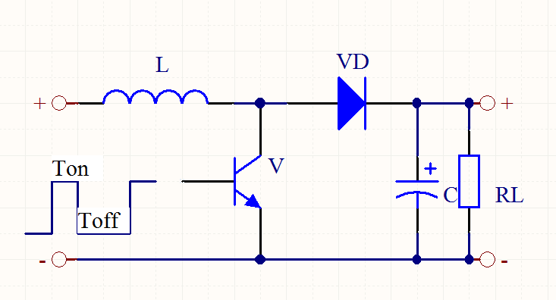

图1

直流电源（电池）
滤波器
高频变压器
整流器
滤波器

负载

图2

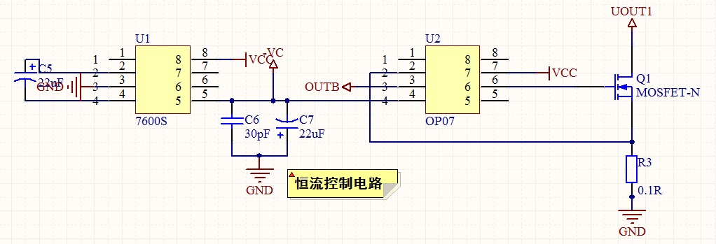
图3
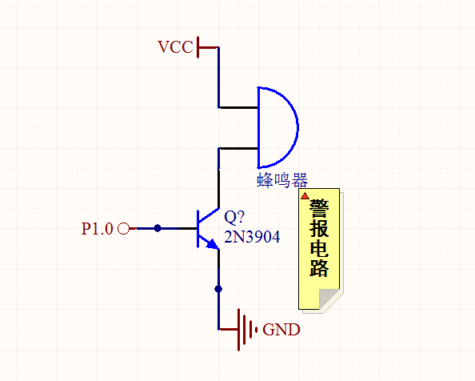图4

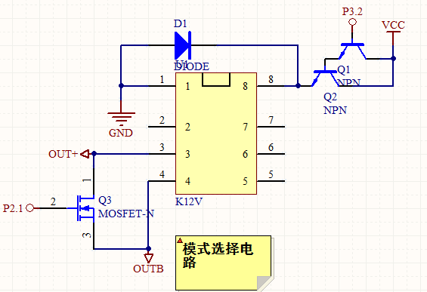

图5

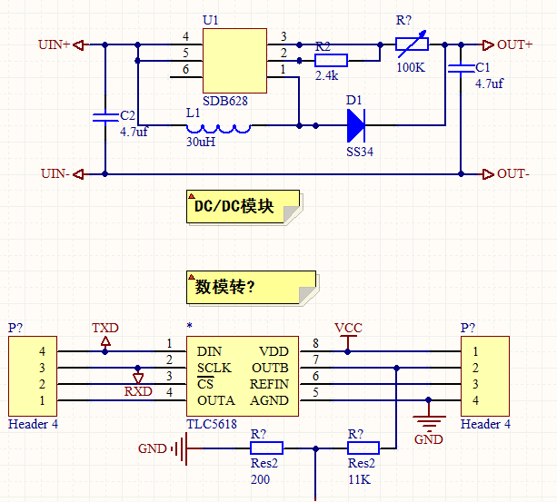
图6

